**Actividad 1:** *Dada una mochila con una capacidad máxima de peso P, y dispones de n objetos. Cada objeto tiene un peso w y un valor v.*

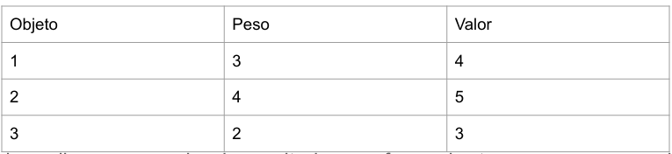

*El objetivo es seleccionar algunos objetos de manera que maximicen el valor total, sin superar la capacidad de la mochila, que es de 6 Se pide realizar una prueba de escritorio para fuerza bruta y para programación dinámica, indicando el resultado.*

Prueba de escritorio de fuerza bruta

**Paso 1: se prueban todas las combinaciones posibles.**

1. No se selecciona ningún objeto
2. Se selecciona el objeto 1
3. Se selecciona el objeto 2
4. Se selecciona el objeto 3
5. Se seleccionan los objetos 1 y 2
6. Se seleccionan los objetos 1 y 3
7. Se seleccionan los objetos 2 y 3
8. Se seleccionan todos los objetos

**Paso 2: se calcula el peso y el valor de cada combinación**

| Combinación | Peso Total | Valor Total | Cumple con peso límite= 6 |
| --- | --- | --- | --- |
| Ningún objeto | 0 | 0 | Si |
| Objeto 1 | 3 | 4 | Si |
| Objeto 2 | 4 | 5 | Si |
| Objeto 3 | 2 | 3 | Si |
| Objeto 1 y 2 | 7 | 9 | No |
| Objeto 1 y 3 | 5 | 7 | Si |
| Objeto 3 y 2 | 6 | 8 | Si |
| Todos los objetos | 9 | 12 | No |

**Paso 3: entre las combinaciones que cumplen la condición, seleccionar la mejor.**

La combinación del objeto 3 y 2 es la que mejor cumple.

Prueba de escritorio dinámica

**Paso 1: inicializar matriz**

Se inicializa una matriz de 4x7, (3 objetos + 1) y (6 de capacidad + 1)

**Paso 2: rellenar la tabla**

1. Se considera el objeto 1, peso = 3, por lo que en la columna tres, se coloca su valor=4.
2. Se considera el objeto 2,peso = 4, por lo que en la columna cuadro, se coloca su valor=5, ya que su peso excede en las columnas anteriores.
3. Se considera el objeto 3, peso = 2, por lo que en la columna dos, se coloca su valor=3. También se agrega en la columna cinco, sumando un valor=7, y en la columna seis, que da un valor=8,

PRIORIZAR EL MAYOR VALOR ANTES DEL PESO.

|  | 0 | 1 | 2 | 3 | 4 | 5 | 6 |
| --- | --- | --- | --- | --- | --- | --- | --- |
| Objeto 0 | 0 | 0 | 0 | 0 | 0 | 0 | 0 |
| Objeto 1 | 0 | 0 | 0 | 4 | 4 | 4 | 4 |
| Objeto 2 | 0 | 0 | 0 | 4 | 5 | 5 | 5 |
| Objeto 3 | 0 | 0 | 3 | 4 | 5 | 7 | 8 |

**Paso 3: seleccionar opción**

El valor máximo es de 8, siendo la combinación de los objetos 2 y 3.